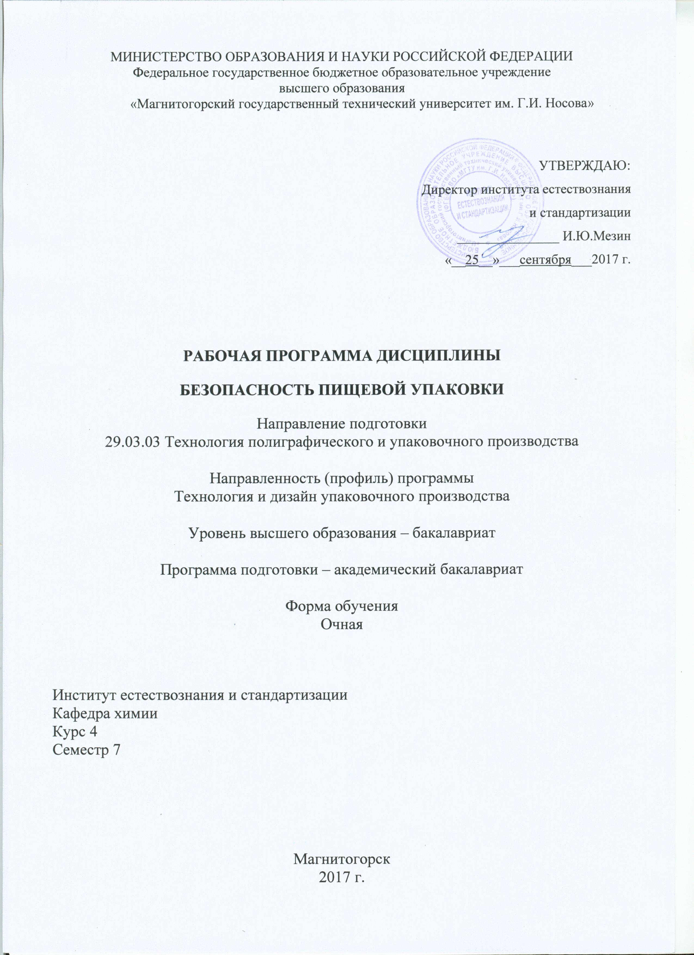
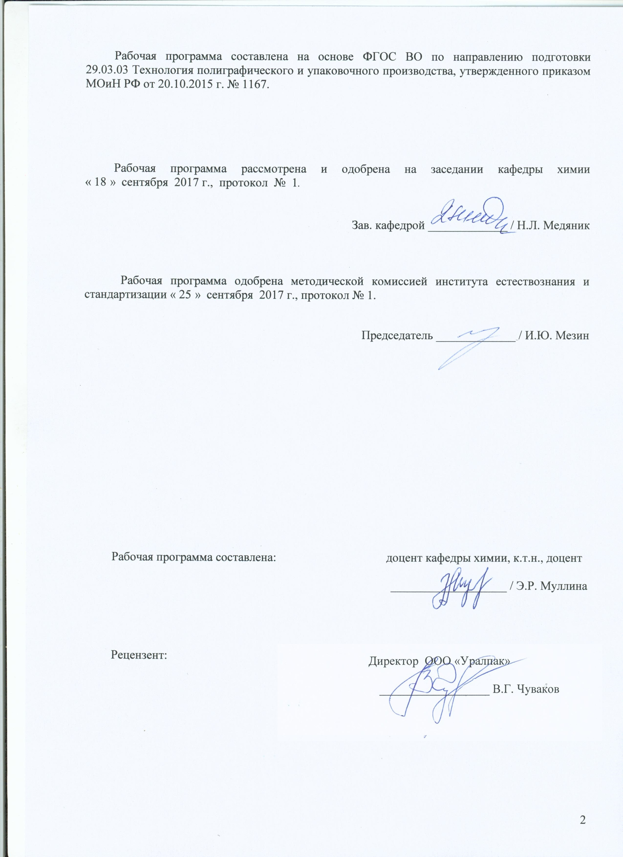
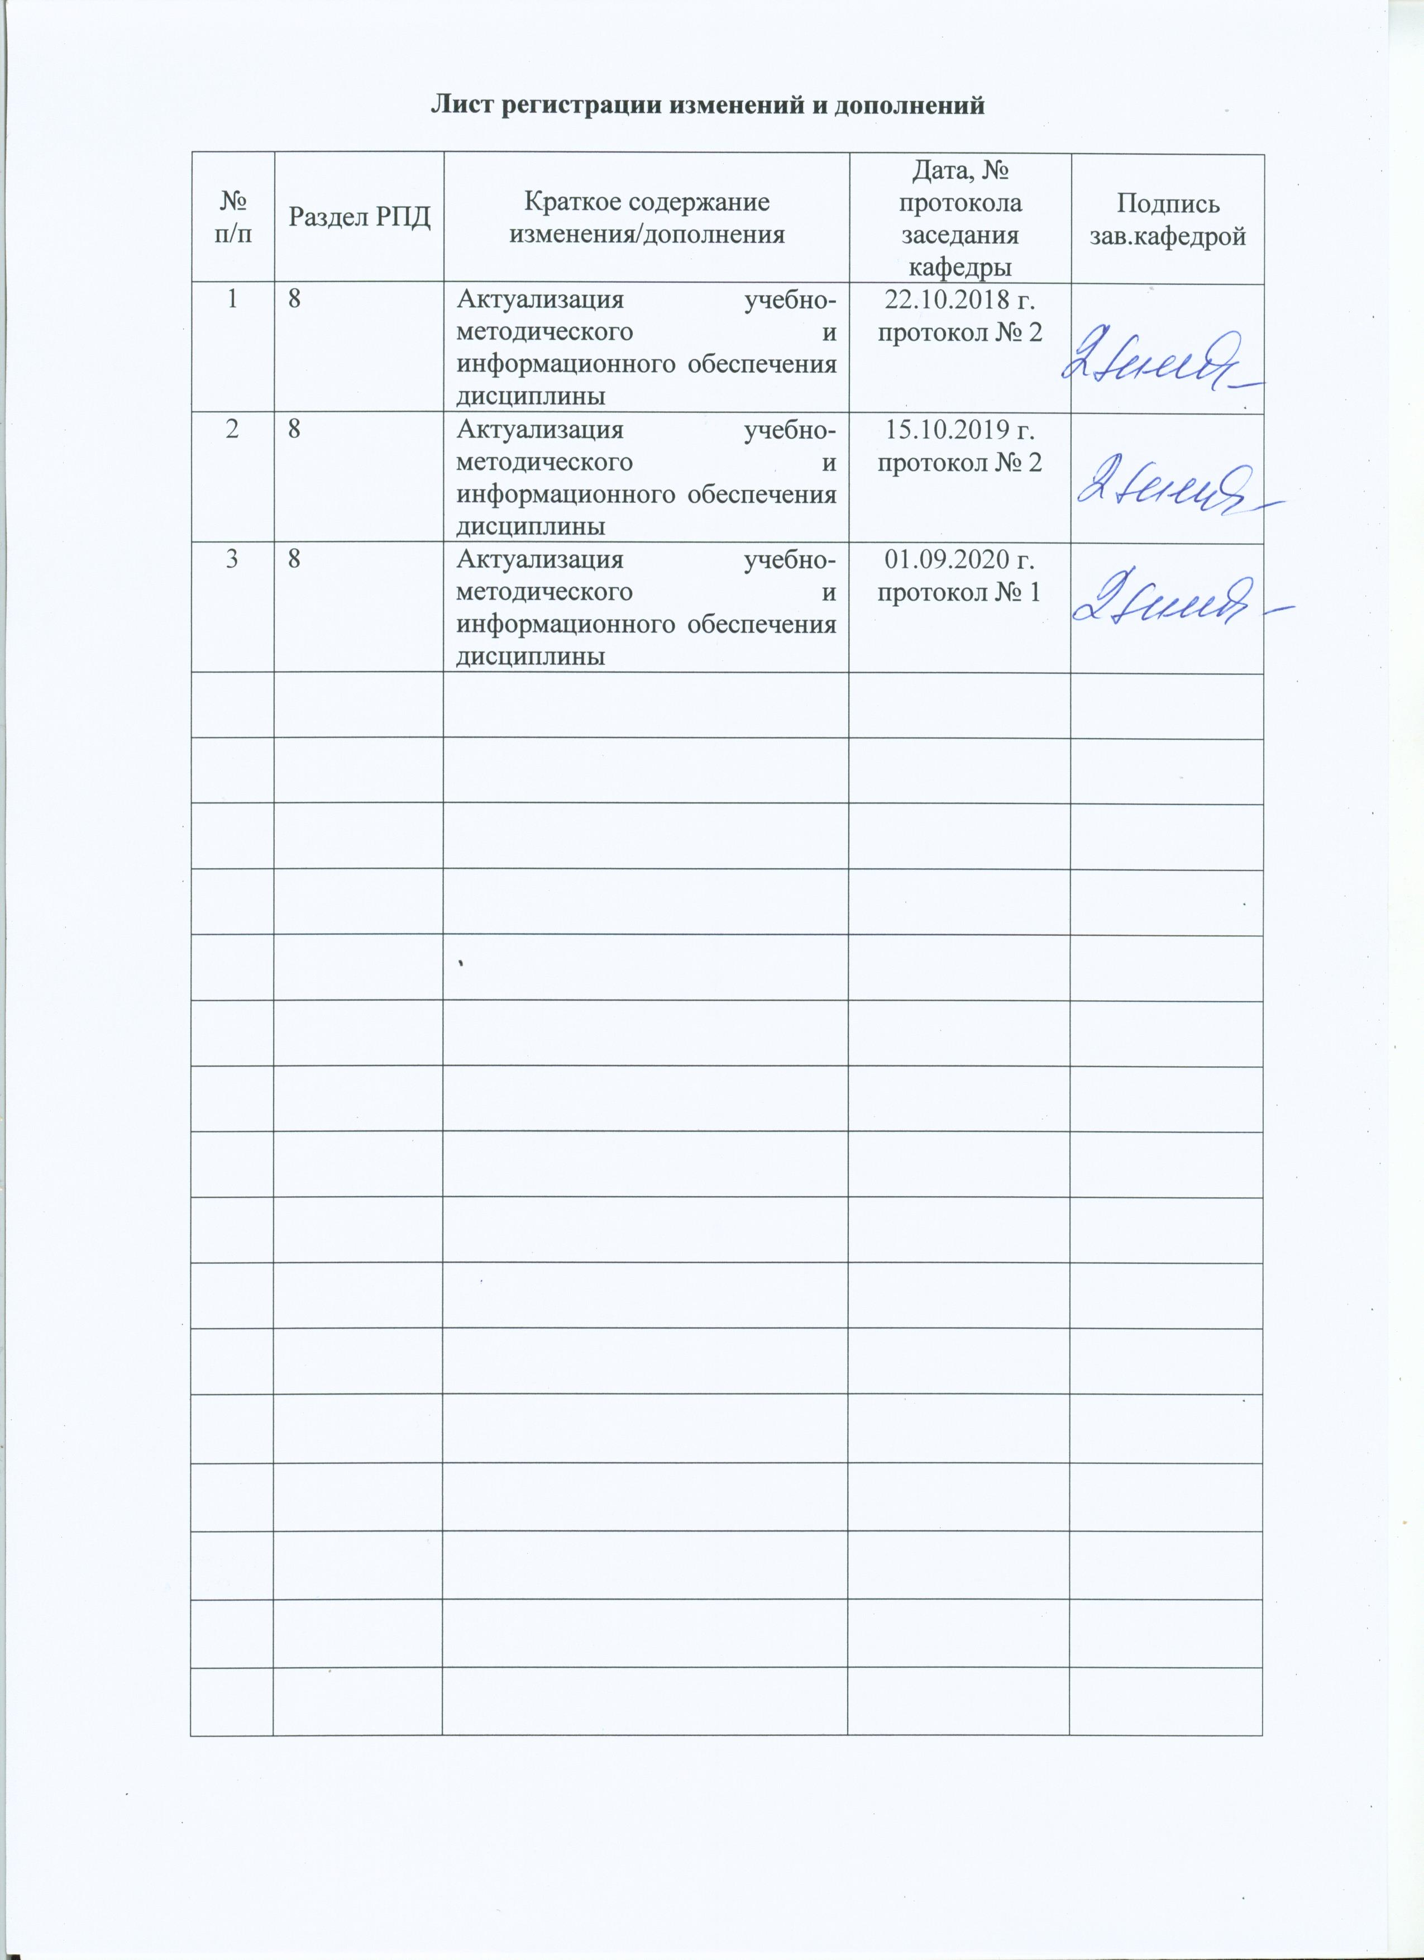

1. Цели освоения дисциплины

Целью преподавания дисциплины «Безопасность пищевой упаковки» является формирование у обучающихся знаний и навыков в области безопасности пищевых продуктов, упакованных в различные виды материалов.

2.Место дисциплины в структуре образовательной программы подготовки бакалавра

Дисциплина Б1.В.ДВ.03.01 «Безопасность пищевой упаковки» входит в вариативную часть блока 1 образовательной программы.
Изучение дисциплины базируется на знаниях, сформированных в результате изучения следующих дисциплин: «Химия», «Органическая химия», «Физико-химические методы анализа», «Безопасность жизнедеятельности», «Экология», «Химия и физика полимеров», «Аналитическая химия», «Материаловедение в полиграфическом и упаковочном производствах», «Технология упаковочного производства».
Знания и умения обучающихся, полученные при изучении дисциплины «Безопасность пищевой упаковки» необходимы им при дальнейшем изучении дисциплины «Утилизация упаковочных и полиграфических материалов», а также при подготовке и сдаче государственного экзамена, подготовке и защите ВКР.

3 Компетенции обучающегося, формируемые в результате освоения дисциплины и планируемые результаты обучения

В результате освоения дисциплины «Безопасность пищевой упаковки» обучающийся должен обладать следующей компетенцией:

Структурный элемент  компетенции | Планируемые результаты обучения
ПК-18
способностью владеть методами защиты окружающей среды от техногенных воздействий полиграфического и упаковочного производства
Знать | - современные способы упаковывания пищевых продуктов;  - основные виды и пути загрязнения пищевых продуктов компонентами упаковки в процессе хранения;  - экологические характеристики упаковочных материалов
Уметь | - использовать методы теоретического и экспериментального исследования химических, физических и биохимических процессов в упаковке пищевых продуктов;  - использовать достижения науки и техники, передовой зарубежный опыт в области упаковывания пищевых продуктов
Владеть | - навыками выбора упаковки пищевого продукта в зависимости от его свойств;  - способами упаковывания пищевых продуктов с целью их защиты и сохранения качества в течение определенного времени;  - методами исследования пищевых продуктов и упаковочных материалов

4. Структура и содержание дисциплины

Общая трудоемкость дисциплины составляет 4 зачетных единицы 144 акад. часа:
- контактная работа –55 акад. часов:
- аудиторная работа – 54 акад.часа;
- внеаудиторная – 1 акад.час
- самостоятельная работа – 89 акад.часов.

Раздел/тема дисциплины | Семестр | Аудиторная контактная работа (в акад. часах) |  | Самостоятельная работа (в акад. часах) | Вид самостоятельной  работы | Форма текущего контроля успеваемости и  промежуточной аттестации | Код и структурный элемент компетенции
Раздел/тема дисциплины | Семестр | лекции | лабораторные занятия
1. Пищевые продукты.  1.1. Классификация пищевых продуктов | 7 | 2 |  | 12 | -самостоятельное изучение учебной и научной литературы;  - конспектирование;  - подготовка доклада. | Конспект лекций.  Представление доклада. | ПК-18  -зув
1.2. Качество пищевых продуктов и его контроль | 7 | 2 |  | 12 | -самостоятельное изучение учебной и научной литературы;  - конспектирование. | Конспект лекций | ПК-18  -зув
1.3. Загрязнение пищевых продуктов | 7 | 2 | 12/6И | 12 | - оформление отчета по лабораторной работе;  -самостоятельное изучение учебной и научной литературы. | Защита лабораторной работы. | ПК-18  -зув
2. Виды пищевой упаковки.  2.1. Классификация пищевой упаковки | 7 | 6 |  | 12 | -самостоятельное изучение учебной литературы;  - конспектирование;  - подготовка доклада. | Конспект лекций  Представление доклада. | ПК-18  -зув
2.2. Требования к упаковочным материалам для пищевых продуктов | 7 | 2 | 12/4И | 14 | - оформление отчета по лабораторной работе;  -самостоятельное изучение учебной и научной литературы. | Защита лабораторной работы. | ПК-18  -зув
3. Функции упаковки | 7 | 2 |  | 12 | -самостоятельное изучение учебной и научной литературы;  - конспектирование;  - подготовка доклада. | Конспект лекций  Представление доклада. | ПК-18  -зув
Раздел/тема дисциплины | Семестр | Аудиторная контактная работа (в акад. часах) |  | Самостоятельная работа (в акад. часах) | Вид самостоятельной  работы | Форма текущего контроля успеваемости и  промежуточной аттестации | Код и структурный элемент компетенции
Раздел/тема дисциплины | Семестр | лекции | лабораторные занятия
4. Миграция компонентов упаковочных материалов в пищевые продукты |  | 2 | 12/4И | 15 | - оформление отчета по лабораторной работе;  -самостоятельное изучение учебной и научной литературы. | Защита лабораторной работы. | ПК-18  -зув
Итого по дисциплине: | 7 | 18 | 36/14И | 89 |  | Зачет

И – в том числе, часы, отведенные на работу в интерактивной форме.

5. Образовательные и информационные технологии

В процессе преподавания дисциплины «Безопасность пищевой упаковки» применяется традиционная информационно-коммуникационная образовательные технологии.
Лекции проходят как в информационной форме, где имеет место последовательное изложение материала в дисциплинарной логике, осуществляемое преимущественно вербальными средствами, так и в форме лекций-беседы или диалога с аудиторией, лекций с применением элементов «мозговой атаки», лекций-консультаций, где теоретический материал заранее выдается обучающимся для самостоятельного изучения, для подготовки вопросов лектору, таким образом, лекция проходит по типу вопросы-ответы-дискуссия.
Помимо этого в лекции могут использоваться элементы проблемного изложения. Проблемная лекция начинается с вопросов, с постановки проблемы, которую в ходе изложения материала необходимо решить. Такая лекция представляет собой занятие, предполагающее инициированное преподавателем привлечение аудитории к решению крупной научной проблемы, раскрывает возможные пути ее решения, показывает теоретическую и практическую значимость достижений. На проблемной лекции новое знание вводится как неизвестное для обучающихся. Полученная информация усваивается как личностное открытие еще не известного для себя знания.
Особое место в процессе преподавания дисциплины «Безопасность пищевой упаковки» занимают лекции с использованием демонстрационного химического эксперимента, который позволяет наиболее полно реализовать метод проблемного обучения через постановку проблем с помощью демонстраций явлений, реакций или процессов. Возможно объединение в лекционном изложении приемов мысленного и реального эксперимента, что дает возможность формировать знания более высокой степени обобщенности.
Для реализации информационно-коммуникационной образовательной технологии проводятся лекции-визуализации, в ходе которых изложение теоретического материала сопровождается презентацией.
Лекционный материал закрепляется в ходе лабораторных работ, в ходе которых учебная работа проводится с реальными химическими веществами. На лабораторных работах выполняются групповые или индивидуальные задания по пройденной теме. Проведение лабораторных работ необходимо предварять инструктажем по правилам безопасной работы в химической лаборатории. Основным условием допуска обучающихся к лабораторной работе является их обязательная подготовка к ней с составлением теоретического введения. При проведении лабораторных занятий используется метод контекстного обучения, который позволяет усвоить материал путем выявления связей между конкретным знанием и его применением. Кроме того, целесообразно использовать технологию коллективного взаимообучения (парную работу) трех видов: статическая пара, динамическая пара, вариационная пара; совмещая ее с технологией модульного обучения. Выполнив эксперимент, обучающиеся формулируют обобщенные выводы по серии опытов, используя приемы аналогии и сравнения.
Самостоятельная работа обучающихся является одним из наиболее эффективных средств развития потребности к будущему самообразованию. Самостоятельная работа обучающихся включает в себя самые разнообразные формы учебной деятельности: выполнение домашних заданий, завершение оформления лабораторных работ, подготовка к практикуму, изучение основного и дополнительного материала по учебникам и пособиям, чтение и проработка научной литературы в библиотеке, написание рефератов, подготовка к коллоквиумам, зачету.
Самостоятельная работа обучающихся должна быть направлена на закрепления теоретического материала, изложенного преподавателем, на проработку тем, отведенных на самостоятельное изучение, на подготовку к лабораторным занятиям, выполнение подготовку к рубежному и заключительному контролю и докладов. Помимо этого, обучающиеся представляют результаты своей самостоятельной работы в виде презентаций.
Самостоятельная работа обучающихся по дисциплине «Безопасность пищевой упаковки» включает выполнение заданий репродуктивного характера по алгоритму, предложенному преподавателем.
При проведении рубежного и заключительного контроля основными задачами, стоящими перед преподавателем, являются: выявление степени правильности, объема, глубины знаний, умений, навыков, полученных при изучении курса наряду с выявлением степени самостоятельности в применении полученных знаний, умений и навыков.

6. Учебно-методическое обеспечение самостоятельной работы обучающихся

Самостоятельная работа обучающихся подразделяется на аудиторную, которая происходит как во время лабораторных занятий, так и на плановых консультациях, и на внеаудиторную, происходящую во время подготовки обучающимися отчетов по лабораторным занятиям и подготовки докладов.

Контрольные вопросы для защиты лабораторных работ

«Загрязнение пищевых продуктов»

1. Назвать группы пищевых продуктов согласно учебной классификации.
2. Назвать группы пищевых продуктов согласно торговой классификации.
3. Перечислите пищевые продукты, относящиеся к гастрономическим и бакалейным товарам.
4. Назвать группы продовольственных товаров согласно классификации по назначению.
5. Назвать группы пищевых продуктов по признаку происхождения.
6. Назвать группы пищевых продуктов по степени обработки.
7. Назвать группы пищевых продуктов по химическому составу.
8. Что подразумевается под понятием «качество пищевых продуктов».
9. Какие группы показателей существуют при оценке качества продовольственных товаров?
10. На каких уровнях осуществляется контроль качества продовольственных товаров?
11. Что такое «безопасность продуктов питания»?
12. Какие правовые акты регламентируют качество пищевых продуктов в РФ?
13. Перечислите показатели безопасности.
14. Основные пути загрязнения продуктов питания и продовольственного сырья.
15. Назовите источники загрязнения пищевых продуктов чужеродными веществами.
16. Каким образом происходит загрязнение пищевых продуктов токсичными металлами.
17. Содержание каких металлов регламентируется?
18. Полициклические ароматические углеводороды.

«Требования к упаковочным материалам для пищевых продуктов»

1. Перечислить классификации упаковки для пищевой продукции.
2. Применение деревянной тары для упаковки пищевой продукции.
3. Применение керамической тары для упаковки пищевой продукции.
4. Применение стеклянной тары для упаковки пищевой продукции.
5. Применение металлической тары для упаковки пищевой продукции.
6. Применение упаковки из бумаги и картона для пищевой продукции.
7. Применение полимерных материалов для упаковки пищевой продукции.
8. Применение комбинированной упаковки для пищевой продукции.
9. Соотношение применяемых материалов для упаковки пищевой продукции в России и за рубежом.
10. Перечислите требования к упаковочным материалам для пищевых продуктов.
11. Санитарно-гигиенические требования к упаковочным материалам для продуктов питания.
12. Паропроницаемость.
13. Жиропроницаемость.
14. Стойкость к механическим воздействиям.
15. Химическая стойкость.
16. Герметичность.
17. Проницаемость.
18. Эстетичность.

«Миграция компонентов упаковочных материалов в пищевые продукты»

1. Миграция. Мигранты.
2. Гигиеническая оценка упаковочных материалов.
3. Санитарно-химическое исследование упаковочных материалов для пищевых продуктов.
4. Модельные среды для гигиенической оценки упаковочных материалов.
5. Суммарная и специфическая миграция.
6. Допустимое количество миграции.
7. Гигиенические нормативы ГН 2.3.3.972-00 «Предельно допустимые количества химических веществ, выделяющихся из материалов, контактирующих с пищевыми продуктами».

Темы докладов

«Пищевые продукты»
1. Федеральный закон РФ от 02.01.2000 №29-ФЗ «О качестве и безопасности пищевых продуктов» (рассмотреть все моменты, связанные именно с упаковкой).
2. СанПиН 2.3.2.1078-01 "Гигиенические требования безопасности и пищевой ценности пищевых продуктов".
3. Закон РФ «О защите прав потребителей».
4. Технический регламент «О безопасности пищевых продуктов».
5. История возникновения и развития пищевых законодательств в России и за рубежом.
6. Кодекс Алиментариус.
7. Предельно допустимая концентрация (ПДК), допустимое суточное потребление (ДСП) и допустимая суточная доза (ДСД).

«Виды пищевой упаковки»
1. Применение деревянной тары для упаковки пищевой продукции (область применения, виды упаковки, ГОСТы на упаковку).
2. Применение керамической тары для упаковки пищевой продукции (область применения, виды упаковки, ГОСТы на упаковку).
3. Применение стеклянной тары для упаковки пищевой продукции (область применения, виды упаковки, ГОСТы на упаковку).
4. Применение упаковки из бумаги и картона для пищевой продукции (область применения, виды упаковки, ГОСТы на упаковку).
5. Применение полимерных материалов для упаковки пищевой продукции (область применения, виды упаковки, ГОСТы на упаковку).
6. Применение металлической упаковки для пищевой продукции (область применения, виды упаковки, ГОСТы на упаковку)
7. Применение комбинированной упаковки для пищевой продукции (область применения, виды упаковки, ГОСТы на упаковку).
8. Утилизация различных видов упаковки.
9. Санитарно-гигиенические требования к упаковочным материалам для продуктов питания.
10. Паропроницаемость, жиропроницаемость, стойкость к механическим воздействиям, химическая стойкость, герметичность, проницаемость, эстетичность (обязательно представить методики определения показателей по ГОСТ).

«Функции упаковки»
1. Защитная функция.
2. Дозирующая функция.
3. Транспортная функция.
4. Функция хранения.
5. Функция маркетинга.
6. Нормативно-законодательная функция.
7. Экологическая функция.
8. Идентификационная функция.
9. Информационная функция.
10. Эксплуатационная функция.
11. Контрольная функция.
12. Коммуникативная функция.

7. Оценочные средства для проведения промежуточной аттестации
Промежуточная аттестация имеет целью определить степень достижения запланированных результатов обучения по дисциплине за определенный период обучения.

а) Планируемые результаты обучения и оценочные средства для проведения промежуточной аттестации:

Структурный элемент  компетенции | Планируемые результаты обучения | Оценочные средства
ПК-18
способностью владеть методами защиты окружающей среды от техногенных воздействий полиграфического и упаковочного производства
Знать | - современные способы упаковывания пищевых продуктов;  - основные виды и пути загрязнения пищевых продуктов компонентами упаковки в процессе хранения;  - экологические характеристики упаковочных материалов | Перечень теоретических вопросов:  1. Классификации пищевых продуктов.  2. Оценка качества пищевых продуктов.  3. Правовые акты, регламентирующие качество пищевых продуктов в РФ.  4. Показатели безопасности.  5. Основные пути загрязнения продуктов питания и продовольственного сырья.  6. Источники загрязнения пищевых продуктов чужеродными веществами.  7. Классификации упаковки для пищевой продукции.  8. Санитарно-гигиенические требования к упаковочным материалам для продуктов питания.  9. Основные функции упаковки.  10. Защитная функция упаковки.  11. Влияние климатических факторов на свойства пищевых продуктов.  12. Основные виды защиты и типы упаковочных материалов для пищевых продуктов.  13. Дозирующая функция упаковки.  14. Транспортная функция упаковки.  15. Функция хранения.  16. Функция маркетинга.  17. Нормативно-законодательная функция.  18. Экологическая функция упаковки.  19. Идентификационная функция упаковки.  20. Информационная функция упаковки.  21. Эксплуатационная функция упаковки.  22. Контрольная функция упаковки.  23. Коммуникативная функция упаковки.  24. Требования, предъявляемые к упаковке в зависимости от функции.
Уметь | - использовать методы теоретического и экспериментального исследования химических, физических и биохимических процессов в упаковке пищевых продуктов;  - использовать достижения науки и техники, передовой зарубежный опыт в области упаковывания пищевых продуктов | Примерные практические задания:  1. Определите фотометрическим методом миграцию железа с внутренней поверхности консервной тары при взаимодействии с модельными средами, имитирующими пищевые продукты.  2. Определите паропроницаемость упаковочных материалов, применяемых для упаковывания пищевых продуктов.  3. Определите ароматопроницаемость упаковочных материалов, применяемых для упаковывания пищевых продуктов.  4. Определите жиропроницаемость упаковочных материалов, применяемых для упаковывания пищевых продуктов.  5. Определите миграцию полимерных упаковочных материалов в контактирующие модельные среды, имитирующие пищевые продукты.
Владеть | - навыками выбора упаковки пищевого продукта в зависимости от его свойств;  - способами упаковывания пищевых продуктов с целью их защиты и сохранения качества в течение определенного времени;  - методами исследования пищевых продуктов и упаковочных материалов | Примерные практические задания:  1. Предложить упаковку хлеба и хлебобулочных изделий и обосновать свой выбор.  2. Предложить упаковку свежего мяса и обосновать свой выбор.  3. Предложить упаковку мясных деликатесов и обосновать свой выбор.  4. Предложить упаковку кондитерских изделий и обосновать свой выбор.  5. Предложить упаковку молока и обосновать свой выбор.  6. Предложить упаковку кисломолочной продукции и обосновать свой выбор.  7. Предложить упаковку сливочного масла и обосновать свой выбор.  8. Предложить упаковку мороженого и обосновать свой выбор.  9. Предложить упаковку свежей рыбы и обосновать свой выбор.  10. Предложить упаковку копченой рыбы и обосновать свой выбор.  11. Предложить упаковку макаронных изделий и обосновать свой выбор.  12. Предложить упаковку пряностей и обосновать свой выбор.  13. Предложить упаковку чая и обосновать свой выбор.  14. Предложить упаковку кофе и обосновать свой выбор.  15. Предложить упаковку фруктов и обосновать свой выбор.  16. Предложить упаковку сыпучих продуктов (круп) и обосновать свой выбор.  17. Предложить упаковку меда и обосновать свой выбор.

б) Порядок проведения промежуточной аттестации, показатели и критерии оценивания:

Промежуточная аттестация по дисциплине «Безопасность пищевой упаковки» включает теоретические вопросы, позволяющие оценить уровень усвоения обучающимися знаний, и практические задания, выявляющие степень сформированности умений и владений, проводится в форме зачета.
Зачет по данной дисциплине проводится в устной форме по билетам, каждый из которых включает 2 теоретических вопроса и одно практическое задание.
Показатели и критерии оценивания зачета:
«зачтено» - обучающийся демонстрирует пороговый уровень сформированности компетенций: в ходе контрольных мероприятий допускаются ошибки, проявляется отсутствие отдельных знаний, умений, навыков, обучающийся испытывает значительные затруднения при оперировании знаниями и умениями при их переносе на новые ситуации;
«не зачтено» - обучающийся не может показать знания на уровне воспроизведения и объяснения информации, не может показать интеллектуальные навыки решения простых задач.

8. Учебно-методическое и информационное обеспечение дисциплины

8 Учебно-методическое и информационное обеспечение дисциплины (модуля)
а) Основная литература:
1. Медяник, Н. Л. Способы упаковывания пищевых продуктов : учебное пособие / Н. Л. Медяник, Л. Г. Коляда, А. П. Пономарев ; МГТУ. - Магнитогорск : МГТУ, 2016. - 77 с. : ил., схемы, табл. - URL: https://magtu.informsystema.ru/uploader/fileUpload?name=1236.pdf&show=dcatalogues/1/1122494/1236.pdf&view=true (дата обращения:01.09.2020). - Макрообъект. - Текст : электронный. - ISBN 978-5-9967-0777-5. - Имеется печатный аналог
2. Медяник, Н. Л. Инновационная упаковка пищевых продуктов : учебное пособие / Н. Л. Медяник, Л. Г. Коляда, А. П. Пономарев ; МГТУ. - Магнитогорск : МГТУ, 2016. - 1 электрон. опт. диск (CD-ROM). - Загл. с титул. экрана. - URL: https://magtu.informsystema.ru/uploader/fileUpload?name=2517.pdf&show=dcatalogues/1/1130302/2517.pdf&view=true (дата обращения: 01.09.2020). - Макрообъект. - Текст : электронный. - Сведения доступны также на CD-ROM.
б) Дополнительная литература:
1. Технология продукции общественного питания: учебник / А. С. Ратушный, Б. А. Бара-нов, Т. В. Шленская [и др.]; под ред. А. С. Ратушного. - Москва.: ФОРУМ, НИЦ ИНФРА-М, 2019. - 240 с.: - (Высшее образование: Бакалавриат). - ISBN 978-5-00091-679-7 - URL: https://new.znanium.com/catalog/product/1016432 (дата обращения: 01.09.2020). - Текст: электронный.
2. Вайскробова, Е. С. Система менеджмента безопасности пищевых продуктов на основе принципов ХАССП : учебное пособие / Е. С. Вайскробова ; МГТУ. - Магнитогорск : МГТУ, 2015. - 1 электрон. опт. диск (CD-ROM). - Загл. с титул. экрана. - URL: https://magtu.informsystema.ru/uploader/fileUpload?name=1194.pdf&show=dcatalogues/1/1121295/1194.pdf&view=true (дата обращения: 01.09.2020). - Макрообъект. - Текст : электронный. - Сведения доступны также на CD-ROM.
3. Белевская, И. В. Безопасность продовольственного сырья и продуктов питания : учебное пособие. Ч. 1 / И. В. Белевская ; МГТУ. - Магнитогорск : МГТУ, 2016. - 1 электрон. опт. диск (CD-ROM). - Загл. с титул. экрана. - URL: https://magtu.informsystema.ru/uploader/fileUpload?name=2803.pdf&show=dcatalogues/1/1132998/2803.pdf&view=true (дата обращения: 01.09.2020). - Макрообъект. - Текст : электронный. - Сведения доступны также на CD-ROM.
4. Белевская, И. В. Безопасность продовольственного сырья и продуктов питания : учебное пособие. Ч. 2 / И. В. Белевская ; МГТУ. - Магнитогорск : МГТУ, 2017. - 1 электрон. опт. диск (CD-ROM). - Загл. с титул. экрана. - URL: https://magtu.informsystema.ru/uploader/fileUpload?name=3209.pdf&show=dcatalogues/1/1136732/3209.pdf&view=true (дата обращения: 01.09.2020). - Макрообъект. - Текст : электронный. - Сведения доступны также на CD-ROM.
5. Кремнева, А. В. Метрология, стандартизация, сертификация и основы квалиметрии в упаковочном производстве : учебное пособие / А. В. Кремнева, Н. Л. Медяник ; МГТУ. - Магнитогорск : МГТУ, 2016. - 138 с. : ил., табл. - URL: https://magtu.informsystema.ru/uploader/fileUpload?name=2246.pdf&show=dcatalogues/1/1129741/2246.pdf&view=true (дата обращения: 01.09.2020). - Макрообъект. - Текст : электронный. - ISBN 978-5-9967-0786-7. - Имеется печатный аналог.
6. Хранение продовольственных товаров: Учебное пособие / Николаева М.А., Резго Г.Я. - Москва :ИД ФОРУМ, НИЦ ИНФРА-М, 2015. - 304 с.: 60x90 1/16. - (Высшее образование) - ISBN 978-5-8199-0437-4 - URL: https://new.znanium.com/catalog/product/500197 (дата обращения: 01.09.2020). - Текст : электронный.
7. Коляда, Л. Г. Коллоидно-химические аспекты пищевых технологий : практикум / Л. Г. Коляда ; МГТУ. - Магнитогорск : МГТУ, 2017. - 1 электрон. опт. диск (CD-ROM). - Загл. с титул. экрана. - URL: https://magtu.informsystema.ru/uploader/fileUpload?name=3331.pdf&show=dcatalogues/1/1138432/3331.pdf&view=true (дата обращения: 01.09.2020). - Макрообъект. - Текст : электронный. - Сведения доступны также на CD-ROM.
8. Известия высших учебных заведений. Пищевая технология: научно-технический журнал. – ISSN 0579-3009. – Текст : непосредственный.
9. Пищевая промышленность: научно-производственный журнал. - ISSN 0235-2486. – Текст : непосредственный.

в) Методические указания:
1. Коляда, Л.Г. Выявление миграции компонентов полимерных упаковочных материалов: методические указания к лабораторным работам по дисциплинам «Безопасность пищевой упаковки» и «Экология упаковки» для обучающихся по направлению 29.03.03 «Технология полиграфического и упаковочного производства» очной формы обучения / Л.Г. Коляда, Х.Я. Гиревая; Магнитогорский гос. технический ун-т им. Г. И. Носова. – Магнитогорск : МГТУ им. Г. И. Носова, 2019. – 9 с. – Текст : непосредственный.
2. Ершова, О.В. Проницаемость упаковочных материалов: метод. указ. к лабораторным работам по дисциплинам «Безопасность пищевой упаковки» и «Экология упаковки» для обучающихся по направлению 29.03.03 «Технология полиграфического и упаковочного производства» очной формы обучения / О.В. Ершова, Л.Г. Коляда; Магнитогорский гос. технический ун-т им. Г. И. Носова. – Магнитогорск : МГТУ им. Г. И. Носова, 2019. – 10 с. – Текст : непосредственный.
3. Стеблянко, В.Л. Определение миграции токсичных элементов из металлической консервной тары в пищевой продукт: методические указания к лабораторным работам по дисциплинам «Производство металлической тары», «Физико-химические основы процессов защиты металлопродукции от коррозии», «Безопасность пищевой упаковки» и «Экология упаковки» для обучающихся по направлению 29.03.03 «Технология полиграфического и упаковочного производства» очной формы обучения / В.Л. Стеблянко, Л.Г. Коляда, А.С. Дубровина; Магнитогорский гос. технический ун-т им. Г. И. Носова. – Магнитогорск : МГТУ им. Г. И. Носова, 2019. – 10 с. – Текст : непосредственный.

г) Программное обеспечение и Интернет-ресурсы:
Программное обеспечение
Наименование ПО | № договора | Срок действия лицензии
MS Windows 7 Professional(для классов) | Д-1227-18 от 08.10.2018 | 11.10.2021
MS Office 2007 Professional | № 135 от 17.09.2007 | бессрочно
7Zip | свободно распространяемое ПО | бессрочно
FAR Manager | свободно распространяемое ПО | бессрочно

Профессиональные базы данных и информационные справочные системы
Название курса | Ссылка
Электронная база периодических изданий East View Information Services, ООО «ИВИС» | https://dlib.eastview.com/
Национальная информационно-аналитическая система – Российский индекс научного цитирования (РИНЦ) | URL: https://elibrary.ru/project_risc.asp
Поисковая система Академия Google (Google Scholar) | URL: https://scholar.google.ru/
Информационная система - Единое окно доступа к информационным ресурсам | URL: http://window.edu.ru/
Федеральное государственное бюджетное учреждение «Федеральный институт промышленной собственности» | URL: http://www1.fips.ru/
Российская Государственная библиотека. Каталоги | https://www.rsl.ru/ru/4readers/catalogues/
Электронные ресурсы библиотеки МГТУ им. Г.И. Носова | http://magtu.ru:8085/marcweb2/Default.asp

9. Материально-техническое обеспечение дисциплины

Материально-техническое обеспечение дисциплины включает:

Тип и название аудитории | Оснащение аудитории
Учебные аудитории для проведения занятий лекционного типа | Мультимедийные средства хранения, передачи и представления информации
Учебные аудитории для проведения лабораторных занятий, групповых и индивидуальных консультаций, текущего контроля и промежуточной аттестации | Оборудование для выполнения лабораторных работ, химическая посуда, реактивы.
Помещения для самостоятельной работы обучающихся | Персональные компьютеры с пакетом MS Office, выходом в Интернет и с доступом в электронную информационно-образовательную среду университета
Помещения для хранения и профилактического обслуживания учебного оборудования | Стеллажи, сейфы для хранения учебного оборудования  Инструменты для ремонта лабораторного оборудования.

